Chapitre 10- Mouvements de translation et rotation

Capacités exigibles

Compétences
1 | Rechercher, extraire et organiser l’information utile,
2 | Réaliser, manipuler, mesurer, calculer, appliquer des consignes
3 | Présenter la démarche suivie, les résultats obtenus, communiquer à l’aide d’un langage adapté
4 | Raisonner, argumenter, pratiquer une démarche expérimentale ou technologique, démontrer,

Capacités
Thème : Transport
Sous-Thème :
Notions et Contenus :
22. Référentiels, trajectoires, vitesse, vitesse angulaire, accélération
T.22.63. |  | Mesurer des vitesses et des accélérations  Doc 2 TP Ex 4-5-
T.22.64. |  | Écrire et appliquer la relation entre distance parcourue et vitesse dans un mouvement de translation à vitesse ou à accélération constante.  Ex résolu 1-2-3-6-10-11-12-13-14-19-20-21
T.22.65a. |  | Citer des ordres de grandeurs de vitesses et d'accélérations.. Ex 10-15
T.22.65b |  | Écrire et appliquer la relation entre vitesse et vitesse angulaire Ex 7-8-15-16-18
T.22.66. |  | Écrire et appliquer la relation donnant l'angle balayé dans un mouvement de rotation à vitesse angulaire constante Ex 9-17

Questionnements- Investigations
Comment fonctionne un compteur kilométrique de vélo

Vitesse et accélération :

Nécessité d ‘un référentiel :

Exemple :
Considérons un train de voyageur en mouvement. Dans un wagon, deux voyageurs V₁ et V₂ sont assis.  Sur le quai de la gare un observateurs O₁ immobile observe le train partir.  Par rapport au sol, le wagon se déplace d’un mouvement de translation, alors que par rapport au wagon, les voyageurs sont immobiles. |  | 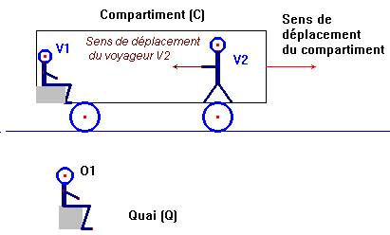
Le mouvement de la roue par rapport au wagon est un mouvement de rotation au tour de son axe D. La trajectoire est donc un cercle.
Par rapport au sol, la roue à un mouvement cycloïdal.

Définition :
l'objet dont on étudie le mouvement est appelé le mobile et l'objet de référence est appelé le référentiel.
Un référentiel est un solide par rapport auquel on étudie le mouvement d'un mobile.
Lorsque le solide du référentiel est lié au sol, le référentiel est appelé référentiel terrestre.

Vitesses :

Vitesse moyenne :
La vitesse moyenne lors d’un trajet se calcule par :.

Vitesse instantanée :

C’est la vitesse mesurée à un instant donné entre deux dates t₁ et t₂ très proches.

C’est la vitesse donnée par le tachymètre de la voiture à l'instant où on le regarde, ou la vitesse mesurée par les radars routiers.

La vitesse instantanée à l’instant t₃ lors d’un trajet est : v (t₃) = .

Remarque :

Si la vitesse instantanée est constante au cours du mouvement, le mouvement est dit uniforme.
Véhicule | Fusée  Ariane 5 | Airbus A380 | F1 | Scooter 50 cm³ | Animal | Guépard | Lièvre | Chien | Chameau
Vitesse (km.h⁻¹) | 62 300 | 900 | 370 | 45 | Vitesse (km.h⁻¹) | 94 | 60 | 32 | 18
Vitesse (m.s⁻¹) | 17 306 | 250 | 103 | 12.5 | Vitesse (m.s⁻¹) | 26.1 | 16.7 | 8.9 | 5

Accélération :

Sur une ligne droite, pour doubler un véhicule, il faut accélérer.

Exemple :

La vitesse passe en 2 secondes de v(t₀) = 87 km.h⁻¹ à v (t₁) = 105 km.h⁻¹.

On définit donc, l’accélération "a" par : , exprimée en m.s⁻².
Véhicule | Chute libre | Auto | Moto | Ariane 5 | Avion rafale
Accélération (m.s⁻²) | 9,8 | 2,8 | 7 | 18,5 | 90

Mouvement de translation : "Voir Activité 10"

Définition :

On appelle mouvement de translation d’un solide tout mouvement où le segment formé par deux points quelconques du solide demeure parallèle à lui-même au cours du temps. | 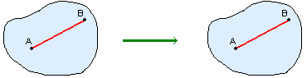

Remarques :
Si la trajectoire de chaque point du solide est une droite, on dit que la translation est rectiligne. | 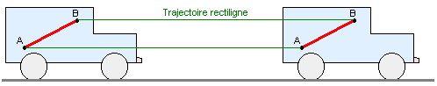
Si la vitesse est constante au cours du temps, on dit que la translation est uniforme.
Si la translation est rectiligne uniforme, alors la vitesse est constante et l’accélération est nulle. "d = v_{m} t".

Equations :

Lorsque l’accélération "a" est constante, le mouvement est dit uniformément varié (accéléré pour a > 0, décéléré pour a < 0).

Dans la cas d’une accélération constante :

La vitesse est donnée par : avec : v (t₀) est la vitesse initiale.

La distance est donnée par :

Mouvement de rotation : " Voir Activité 10"

Définition :
Un solide est animé d’un mouvement de rotation autour d’un axe fixe (axe de rotation), si les points situés sur l’axe de rotation sont immobiles et si les points situés en dehors de l’axe de rotation décrivent pendant un intervalle de temps des arcs de cercle centrés sur cet axe.
Pendant la durée Δt, tous les points du solide tourne du même angle α.

Vitesse angulaire :
La trajectoire du point M est un arc de cercle de rayon R. Le mouvement du point M est circulaire.
Entre deux instants t₁ et t₂, le point M parcourt comme distance l’arc de cercle :
Le point M décrit l’angle α et la relation entre l’arc de cercle et l’angle α : avec α en rad.
On définit la vitesse angulaire moyenne que l’on note ω_{m} par : .

Relation entre la vitesse linéaire et la vitesse angulaire :
Pendant la durée Δ t = t ₂ - t ₁, très courte ou non, le point M parcourt la distance d et balaie l’angle α.
La vitesse du point mobile (vitesse linéaire) :
Les points situés à l’extrémité du cercle se déplacent plus vite que ceux situés près de l’axe de rotation.
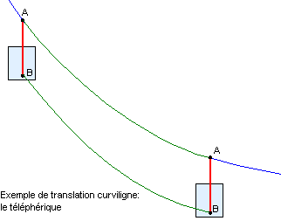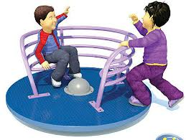

Nom : ........................... | Activité 10- Mouvements de translation et rotation | Classe : 1STI2D2
Date : … / ….. / ….... | Activité 10- Mouvements de translation et rotation | Activité
Objectifs : Qu’est-ce qu’un mouvement de translation ? Un mouvement de rotation.
Comment mesurer une vitesse et une accélération.

Mouvements de translation et de rotation :
Un solide peut décrire deux types de mouvements particuliers que l'on va caractériser à partir de deux points de ce solide.
Dispositif expérimental :  Enfoncer une allumette dans une boule. L’axe formé par cette allumette matérialise un segment de droite passant par deux points quelconques A et B de la boule.  Expérience n° 1 :  À l'aide d'un trombone, accrocher la boule à l'extrémité d'un ressort vertical (expérience 1).  Étirer légèrement le ressort puis le lâcher.  Exploiter :  - Que peut-on dire du segment [AB] pendant le mouvement ?  - Proposer une définition pour ce mouvement appelé mouvement de translation. | 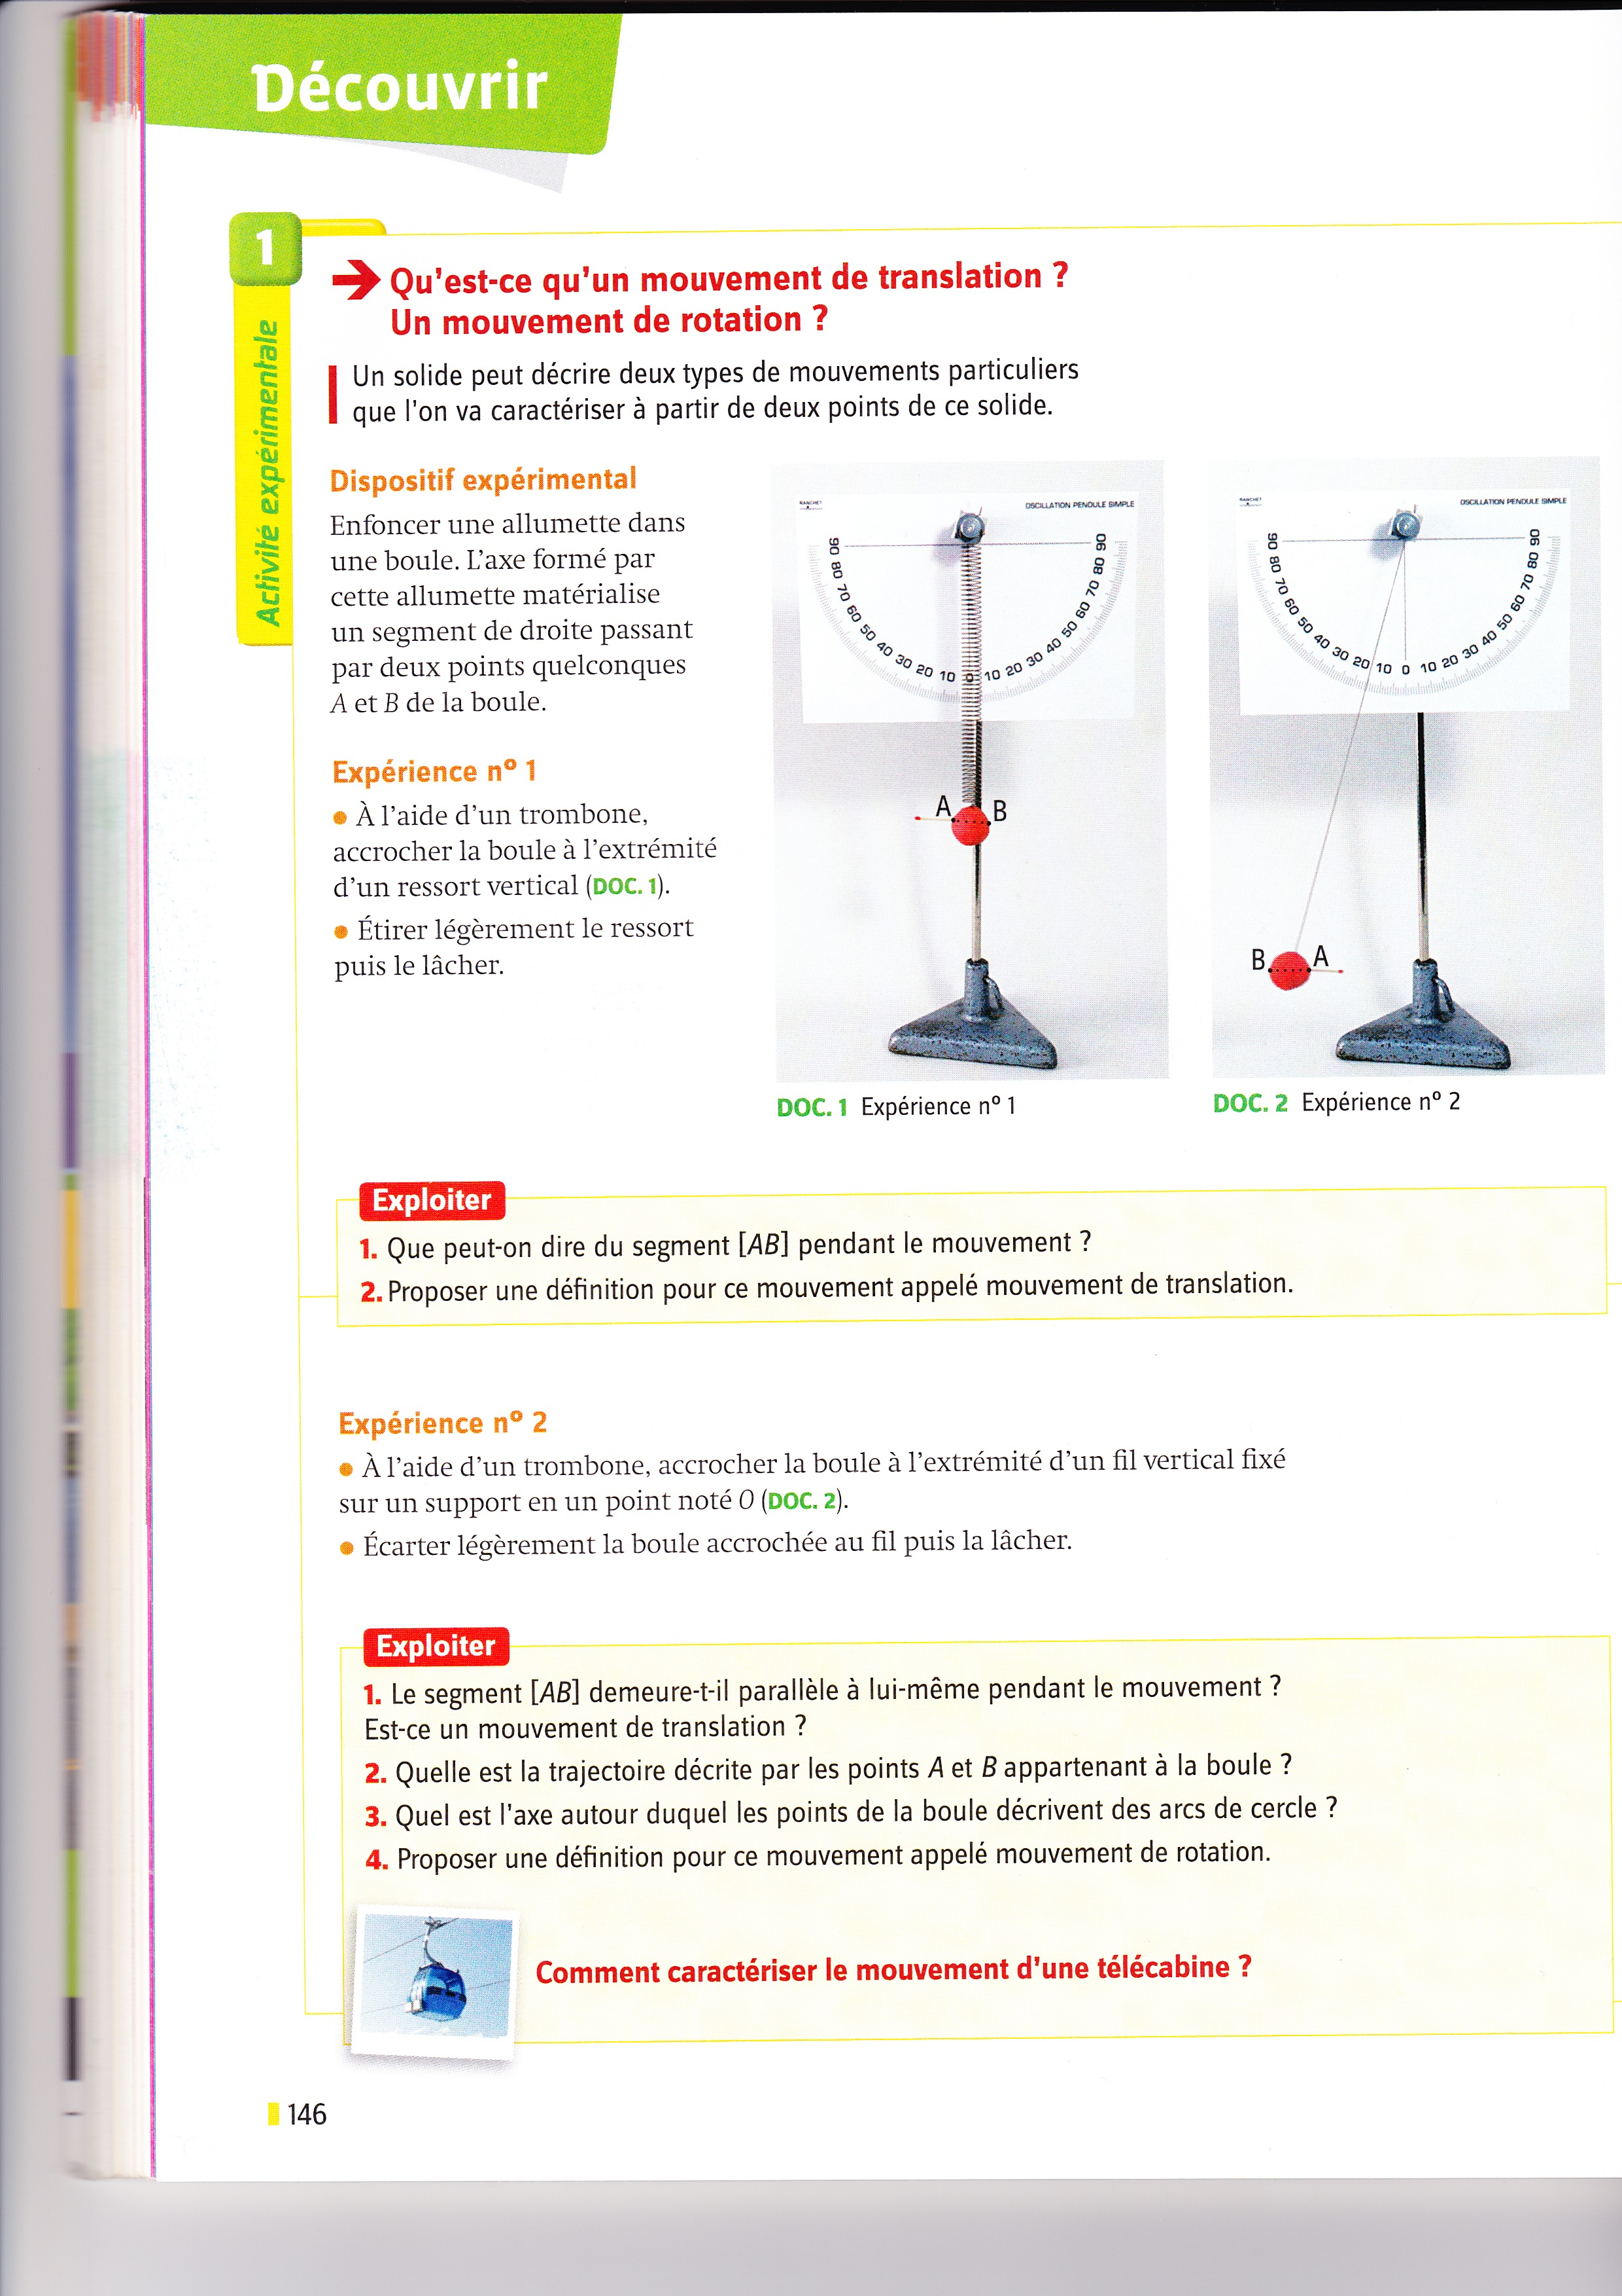

Expérience n° 2
A l'aide d'un trombone, accrocher la boule à l'extrémité d'un fil vertical fixé sur un support en un point noté O (expérience 2).
Écarter légèrement la boule accrochée au fil puis la lâcher

Exploiter :
- Le segment [AB] demeure-t-il parallèle à lui-même pendant le mouvement ? Est-ce un mouvement de translation ?

- Quelle est la trajectoire décrite par les points A et B appartenant à la boule ?

- Quel est l’axe autour duquel les points de la boule décrivent des arcs de cercle ?

- Proposer une définition pour ce mouvement appelé mouvement de rotation.

Mesure de la vitesse et de l’accélération :

Expérience n° 2
Un PC équipé du logiciel Avimeca, un tableur, un traitement de texte (éventuellement)
T:/ressources/Sciences Appliquées/Resources TICE/28 AVIMECA/Avimeca2.7
Visualiser la vidéo Video 1ere S/ chut-boule avec le logiciel Avimeca sans décomposer image par image.
Visualiser à nouveau la vidéo, faire les pointages, définir un repère, une échelle.

Exploiter :
- Quelle est la trajectoire du centre de la balle.

- Faire calculer par le tableur les diverses valeurs de la vitesse en effectuant à chaque instant t un calcul similaire à celui du temps t₃ : . Calculer la valeur moyenne des vitesses

- Faire calculer par le tableur les diverses valeurs de l’accélération en effectuant à chaque instant t un calcul similaire à celui du temps t₃ :
- Tracer à l’aide du tableur, la courbe de la vitesse de la balle v (t), au cours du temps. Donner l’équation de cette courbe par édition de la courbe de tendance.

m

Nom : ........................... | Exercices | Classe : 1STI2D2
Date : … / ….. / ….... | Exercices | Exercices

Chapitre | Titre | Capacité | Compétence
10– Mouvements de translation et rotation | Nathan Ex 1 p154 QCM | T.22.64

Enoncé
Une voiture a un mouvement de translation ; le segment de droite passant par deux points quelconques de la voiture :
❑ a) demeure parallèle à lui-même au cours du mouvement
❑ b) ne demeure pas parallèle à lui-même au cours du mouvement
❑ c) demeure parallèle à lui-même au cours du mouvement et la vitesse de la voiture demeure constante
Solution
a)
c) correspond à un déplacement rectiligne uniforme

Chapitre | Titre | Capacité | Compétence
10– Mouvements de translation et rotation | Nathan Ex 2 p154 QCM | T.22.64

Enoncé
Un avion a un mouvement de translation rectiligne.
❑ a) le segment de droite passant par deux points quelconques de l'avion demeure parallèle à lui-même au cours du mouvement
❑ b) la vitesse de l'avion est constante au cours du mouvement
❑ c) la trajectoire du centre d'inertie de l'avion est une droite

Solution
a)
b) correspond à un déplacement rectiligne uniforme
c)

Chapitre | Titre | Capacité | Compétence
10– Mouvements de translation et rotation | Nathan Ex 3 p154 QCM | T.22.64

Enoncé
La distance parcourue par une motocyclette en mouvement de translation rectiligne uniforme à la vitesse moyenne v_{m}, pendant une durée test :
❑ a)
❑ b)
❑ c)
Solution
a)

Chapitre | Titre | Capacité | Compétence
10– Mouvements de translation et rotation | Nathan Ex 4 p154 QCM | T.22.63

Enoncé
La vitesse d'un train diminue, il est en mouvement de translation rectiligne à accélération constante.
❑ a) le vecteur accélération est de sens opposé à celui du vecteur vitesse du marathonien
❑ b) le vecteur accélération est de même sens que celui du vecteur vitesse du marathonien
❑ c) le centre d'inertie du marathonien a une trajectoire rectiligne
Solution
a) C’est une décélération constante donc le vecteur accélération est de sens opposé au déplacement (négative)
c) mouvement de translation rectiligne

Chapitre | Titre | Capacité | Compétence
10– Mouvements de translation et rotation | Nathan Ex 5 p154 QCM | T.22.63

Enoncé
La vitesse d'un bateau, en mouvement de translation rectiligne à accélération constante, augmente.
❑ a) le centre d'inertie du bateau décrit une droite
❑ b) le vecteur accélération est de même sens que celui du vecteur vitesse du bateau
❑ c) le vecteur accélération est de sens opposé à celui du vecteur vitesse du bateau
Solution
- Translation rectiligne
- La vitesse augmente donc l’accélération est positive

Chapitre | Titre | Capacité | Compétence
10– Mouvements de translation et rotation | Nathan Ex 6 p154 QCM | T.22.

Enoncé
À la date t, au cours d'un mouvement de translation rectiligne à accélération a_{m} constante, la distance rectiligne d parcourue par un poids lourd, possédant initialement la vitesse v_{o}, est :
❑ a)
❑ b)
❑ c)
Solution
- L’expression générale vue est , comme on possède une vitesse initiale cela ne peut-être la c) , comme il y a une accélération a_{m} cela ne peut être la b)

Chapitre | Titre | Capacité | Compétence
10– Mouvements de translation et rotation | Nathan Ex 7 p154 QCM | T.22.65b

Enoncé
Un manège est en mouvement de rotation autour d'un axe fixe.
❑ a) le segment de droite passant par deux points quelconques du manège demeure parallèle à lui-même au cours du mouvement
❑ b) le segment de droite passant par deux points quelconques du manège ne demeure pas parallèle à lui-même au cours du mouvement
❑ c) tous les points du manège en dehors de l'axe décrivent pendant un intervalle de temps fixé des arcs de cercle centrés sur l'axe de rotation

Solution
b)
c)

Chapitre | Titre | Capacité | Compétence
10– Mouvements de translation et rotation | Nathan Ex 8 p154 QCM | T.22.65b

Enoncé
Lors d'un mouvement de rotation autour d'un axe fixe, à vitesse angulaire constante la vitesse d'un point M situé à la distance r de l'axe est :
❑ a)
❑ b)
❑ c)
Solution
a)
et un angle α en radians correspond à

Chapitre | Titre | Capacité | Compétence
10– Mouvements de translation et rotation | Nathan Ex 9 p154 QCM | T.22.66.

Enoncé
Dans le mouvement de rotation d'un disque à vitesse angulaire ω constante, la relation entre l'angle θ balayé durant la durée t est :
❑ a)
❑ b)
❑ c)
Solution
θ en rad, ω en rad/s, t en s donc
- Fausse : :
- Fausse :

Chapitre | Titre | Capacité | Compétence
10– Mouvements de translation et rotation | Nathan Ex 10 p 156 Les pigeons voyageurs | T.22.64

Enoncé  Les pigeons voyageurs ont longtemps été utilisés pour porter les messages. Ci-contre un croquis donnant les positions successives d’un pigeon voyageur toutes les 0.10 seconde. Un carreau fait 0.50 m de côté.  - Quelle est la nature du mouvement ? Est-ce un mouvement de translation rectiligne uniforme ? Justifier votre réponse.  - Calculer la vitesse du pigeon. Est-elle de l’ordre de grandeur de celle d’un sprinteur ? | 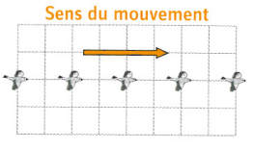
Solution
            - Mouvement rectiligne et uniforme (même espace entre chaque instant)
Un sprinteur effectue environ 100 m en 10 s soit une vitesse de 10 m/s donc ces deux vitesses sont du même ordre de grandeur.

Chapitre | Titre | Capacité | Compétence
10– Mouvements de translation et rotation | Nathan Ex 11 p 156 Le joggeur | T.22.64

Un joggeur a un mouvement de translation rectiligne. Sur le schéma ci-contre sont données les positions successives de son centre d’inertie toutes les 2 secondes. Un carreau fait 1 mètre de côté.  - Ce mouvement est-il rectiligne uniforme ? Justifier.  - Calculer la vitesse moyenne en C₂ , C₃, C₄ et C₅ ( en m.s⁻¹)  - Calculer l’accélération moyenne aux positions C₃ et C₄ (en m.s⁻²). Est-ce un mouvement de translation rectiligne à accélération constante ? | 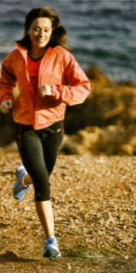 | 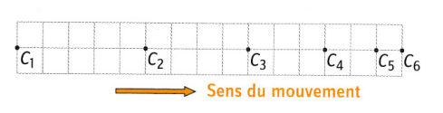
Solution
- Le mouvement est rectiligne mais pas uniforme (les points se resserrent)
- L’accélération correspond à la variation de vitesse au cours du temps
Le mouvement est donc à accélération constante a= -0,25 m/s² : c’est donc une décélération constante

Chapitre | Titre | Capacité | Compétence
10– Mouvements de translation et rotation | Nathan Ex 12 p 156 Une accélération mythique | T.22.64

On filme le départ de la Ferrari F50 sur une piste rectiligne. Son mouvement est un mouvement de translation rectiligne. On mesure la distance d qu'elle parcourt en fonction du temps t (voir tableau) On veut déterminer l'accélération moyenne a_{n}, de la Ferrari lors de la phase d'accélération supposée constante.  - Reproduire le tableau dans un tableur (Open-Office, Excel, Synchronie...).  - À l'aide du menu Insertion/Diagramme ou Graphique, sélectionner la zone à représenter: ici, on souhaite afficher la distance en fonction du temps.  - Choisir le mode de représentation, le nuage de points, et obtenir la courbe passant par les points expérimentaux à l'aide du menu Graphique. Ajouter une courbe de tendance dont on affichera l'équation.  - Rappeler la formule liant la distance et l'accélération lorsque la vitesse initiale est nulle.  - En comparant l'équation de la courbe donnant den fonction du temps t et la formule rappelée à la question précédente, en déduire la valeur de l'accélération a_{m} en m.s⁻².
  t(s) | d(m)
  0 | 0
  0,5 | 2
  1 | 8
  1,5 | 18
  2 | 32
Solution
)

Chapitre | Titre | Capacité | Compétence
10– Mouvements de translation et rotation | Nathan Ex 13p 156 Une sonde en quête d'éternité | T.22.64

La sonde spatiale Voyager 1 a décollé du centre spatial Kennedy le 20 août 1977. Elle a depuis quitté le système solaire en quête d'éternité. Son mouvement est un mouvement de translation rectiligne uniforme à la vitesse constante de 17 km.s⁻¹ par rapport au référentiel lié au Soleil.
Calculer la distance qu'elle parcourt (en km) chaque année (une année = 365 jours). Comparer cette distance à la distance Terre-Soleil d = 1,5 x 10⁸ km.

Solution
Soit fois la distance Terre-Soleil (distance Terre-Soleil= une u.a ; : unité astronomique) par année

Chapitre | Titre | Capacité | Compétence
10– Mouvements de translation et rotation | Nathan Ex 14p 157 Comment évolue la vitesse au cours du temps | T.22.64

Pour chacune des trois figures, indiquer si la vitesse augmente, diminue ou demeure constante | 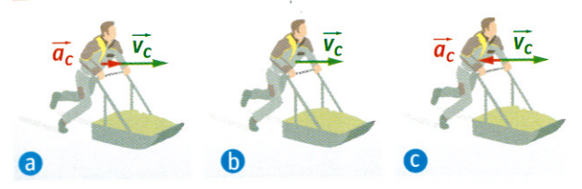
Solution
a) a et v dans le même sens donc la vitesse augmente
b) a est nul donc vitesse constante
c) a et v opposés donc la vitesse diminue

Chapitre | Titre | Capacité | Compétence
10– Mouvements de translation et rotation | Nathan Ex 15p 157 Un VTTiste qui tourne en rond ! | T.22.65a

Un VTTiste fait le tour d'une piste circulaire de rayon R = 2 km avec la vitesse angulaire constante ω = 3,5 x 10⁻³ rads⁻¹.
- Quelle est la vitesse du VTTiste (en m.s⁻¹) ? Citer un objet ayant le même ordre de grandeur de vitesse.
- Combien de temps met-il pour faire un tour de piste ?

Solution
- , soit 25,2 km/h cette vitesse est proche de celle d’un coureur à pied
- Le tour de piste fait donc comme alors le tour de piste est effectué en
soit environ 30 min

Chapitre | Titre | Capacité | Compétence
10– Mouvements de translation et rotation | Nathan Ex 16p 157 En connaître un rayon sur la roue de VTT ! | T.22.65b

À une date donnée, les roues d'un VTT ont un mouvement de rotation par rapport au référentiel lié au cadre, de vitesse angulaire ω = 2,70 tr/s. On considère deux points M et N d'un rayon de la roue situés respectivement à 10 cm et 20 cm de l'axe de rotation. La longueur d'un rayon d'une roue vaut R = 30 cm.  - Quel type de mouvement décrit la roue de vélo ? Quel est l'axe de rotation ?  Répondre aux questions et compléter le texte à trou de l'énoncé.  - Écrire la relation entre la vitesse et la vitesse angulaire.  - Convertir la valeur de la vitesse angulaire en rad.s⁻¹.  - Calculer la vitesse pour chacun des points. Les comparer.  Donnée :1 tour correspond à 2π radians. | 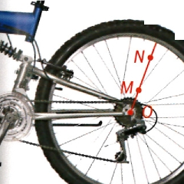
Solution
- La roue de vélo décrit un mouvement de rotation, l’axe de rotation est le centre de la roue (O)
- La vitesse angulaire est la même mais la vitesse de chaque point dépend de sa position par rapport au centre de la roue
la vitesse du point N est deux fois plus importante que celle du point M

Exercice : En connaître un rayon sur la roue de VTT !

Chapitre | Titre | Capacité | Compétence
10– Mouvements de translation et rotation | Nathan Ex 17p 157 Un angle balayé | T.22.66

On reprend l'exercice précédent. Les roues du VTT ont maintenant un mouvement de rotation à vitesse angulaire constante ω = 2,70 tours.s⁻¹ par rapport au référentiel lié au cadre.
Calculer l'angle 0 (en degrés) balayé par un rayon de la roue durant 1 seconde. Combien de tours a alors fait un rayon ?

Solution
)

Chapitre | Titre | Capacité | Compétence
10– Mouvements de translation et rotation | Nathan Ex 18p 157 Mouvement de translation ou mouvement de rotation ? | T.22.65b

On étudie le mouvement d'une nacelle d'une grande roue dans le référentiel terrestre.  - Quelle est la nature du mouvement d'une nacelle ? Justifier la réponse.  - Une nacelle met 4 min et 30 s pour faire un tour. Le rayon de la roue vaut R = 30 m.  - Rappeler la relation entre la distance parcourue par la nacelle et la vitesse v. Calculer v en m.s⁻¹ puis en km.h⁻¹. | 
Solution
)

Chapitre | Titre | Capacité | Compétence
10– Mouvements de translation et rotation | Nathan Ex 19p 157 Graphe horaire de la vitesse d'une ambulance prise dans un bouchon | T.22.64

Une ambulance est en mouvement de translation rectiligne par rapport à un référentiel terrestre lié à la route. Elle est prise dans un bouchon autoroutier. Ci-contre est donné un graphe de sa vitesse entre les dates t = 0 et t = 30 min.  - Que vaut la vitesse de l'ambulance à t = 0 et à t = 10 min ? Le mouvement est-il à vitesse constante entre t = 0 et t = 10 min (première phase) ?  - Entre t = 10 min et t = 25 min, (deuxième phase), le mouvement est-il à vitesse constante ? Calculer la distance d₂ parcourue entre ces deux dates.  - Entre t = 25 min et t = 30 min (troisième phase), que fait la vitesse ?  - En fait, le mouvement est à accélération constante durant les première et troisième phases. Calculer a₁ (en m.s⁻² ) pour la première phase et a₃, pour la troisième phase (en m.s⁻² ) . Déterminer la distance d, parcourue par l'ambulance durant la première phase (en m).  indications pour la question 4 :  • Pour le mouvement de translation rectiligne à accélération constante de la première phase, la vitesse de l'ambulance au temps t est v =a₁t  • Pour le mouvement de translation rectiligne à accélération constante de la dernière phase, la vitesse au temps t est v= a₃(t-25 x 60)+v_{i} avec v; la vitesse à t= 25 min. | 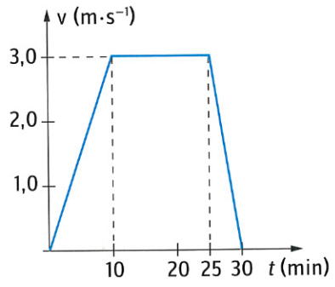
Solution
- La vitesse croit de façon constante 0 à 3 m/s (uniformément accéléré)
- La vitesse est constante (v=3m/s) en 15 minutes on a parcouru d=vxt= 3x15x60=2700 m soit 2,7 km
- Puis la vitesse décroit linéairement (décélération constante)
La distance parcourue pendant la première phase est
(On ne peut pas utiliser d=v x t car la vitesse n’est pas constante)

Chapitre | Titre | Capacité | Compétence
10– Mouvements de translation et rotation | Nathan Ex 20 p 158 En piste ! | T.22.64.

Une voiture de course est sur la ligne de départ d'une longue piste rectiligne.  À t= 0, elle démarre avec une accélération constante a_{c} = 7 m.s⁻²  (C est le centre d'inertie de la voiture). Au cours du mouvement, la voiture a un mouvement de translation rectiligne. Le référentiel d'étude terrestre est le référentiel lié à la piste (Oxy).  - Au cours du mouvement, la voiture est-elle en translation rectiligne uniforme par rapport au référentiel terrestre ?  - Comment varie la vitesse de la voiture au cours du temps ? Justifier.  - A une durée t, la relation entre la vitesse v_{c} et l'accélération a_{c} de la voiture est v_{c} = a_{c}t. Calculer v_{c} en m.s⁻¹ à t = 5s.  - Calculer la distance d parcourue à t = 5 s.  - À quelle date la distance parcourue vaudra d = 500 m ? Montrer que la vitesse vaut alors . La calculer en m.s⁻¹ puis en km.h⁻¹. | 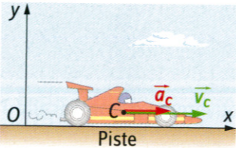
Solution
- Translation rectiligne mais accélérée donc pas uniforme
- La vitesse augmente au cours du temps car l’accélération vaut 7 m.s⁻²
- donc
- On ne peut pas utiliser d=v x t car la vitesse n’est pas constante
donc
- La distance parcourue lors de ce déplacement accéléré vaut : donc
La relation qui donne la vitesse est or
En combinant les deux équations :
(Attention à ne pas utiliser qui est la vitesse moyenne)

Chapitre | Titre | Capacité | Compétence
10– Mouvements de translation et rotation | Nathan Ex 21p 158 Its in English | T.22.

In the course of a rectilinear movement of constant acceleration (a_{m}), the straight-line distance traveled by a train initially at rest (v_{o} = 0), is d at time t
❑ a)
❑ b)
❑ c)
Solution
)

Chapitre | Titre | Capacité | Compétence
10– Mouvements de translation et rotation | Hachette Ex 5 p 237 Camion toupie | T.22.

Un camion toupie transportant du béton, roule sur une route.  - Dans quel référentiel, le point A de la toupie est-il animé d’un mouvement de rotation uniforme ?  - Quel est alors son mouvement dans le cas d’un référentiel lié à la route ? | 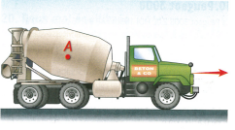
Solution
)

Chapitre | Titre | Capacité | Compétence
10– Mouvements de translation et rotation | Hachette Ex 11 p 238 Démarrage motard | T.22.

On a réalisé sept prises de vue d’un motard, espacées de 0.1 s  - Caractériser ce type de mouvement.  - Calculer la vitesse moyenne entre le premier et le dernier cliché.  - Calculer la vitesse instantanée en D et F.  - Calculer l’accélération en E . | 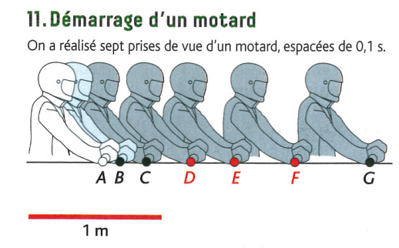
Solution
)

Chapitre | Titre | Capacité | Compétence
10– Mouvements de translation et rotation | Hachette Ex 12 p 238 Graphiques | T.22.

Quels graphiques sont associés :
- A un mouvement uniforme ?
- A un mouvement rectiligne uniformément accéléré ?

Solution
)

Chapitre | Titre | Capacité | Compétence
10– Mouvements de translation et rotation | Hachette Ex 14 p 238 Eolienne | T.22.

Dans une éolienne, la vitesse v en bout de pales est de 63 m.s⁻¹. Le rayon de balayage des pales est de 14 m.
Calculer en rad.s⁻¹ puis en tr.min⁻¹ , la vitesse de rotation des pales. Arrondir les résultats à l’unité.
De quel angle tourne une pale chaque seconde.

Solution
)

Chapitre | Titre | Capacité | Compétence
10– Mouvements de translation et rotation | Hachette Ex 16 p 238 Rapport de boite de vitesse | T.22.

Le compte-tours d’un véhicule automobile indique que le moteur tourne à 3000 tours par minute. La liaison du vilebrequin aux roues se fait par l’intermédiaire d’une boite de vitesses qui réduit la fréquence de rotation dans un rapport 1/3.6
Calculer la vitesse de rotation des roues en tr.min⁻¹ puis en tr.s⁻¹ et enfin en rad.s⁻¹.
Sachant que les roues ont 60 cm de diamètre, calculer la vitesse du véhicule.

Solution
)

Chapitre | Titre | Capacité | Compétence
10– Mouvements de translation et rotation | Hachette Ex 18 p 238 Fenêtre de toit | T.22.

Afin d ‘aménager une fenêtre de toit, on décide que celle- ci soit équipée d’un système d’ouverture motorisée. Le cahier des charges impose un angle d’ouverture de 36° en 5 secondes.  Le système est constitué d’un moteur tournant à 1500 tr/min suivi d’un réducteur.  - Quelle fraction de tour correspond l’ouverture de la fenêtre  - En déduire la vitesse de rotation en sortie de réducteur  - En déduire le rapport de réduction du réducteur.  - La fenêtre étant de 50 cm de côté, calculer la vitesse du point le plus éloigné de l’axe de rotation | 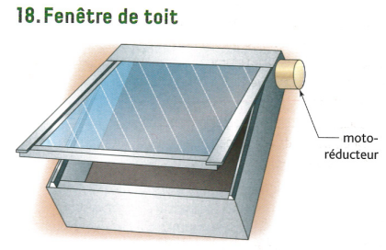
Solution
)

